ИНФОРМАЦИОННЫЙ
БЮЛЛЕТЕНЬ

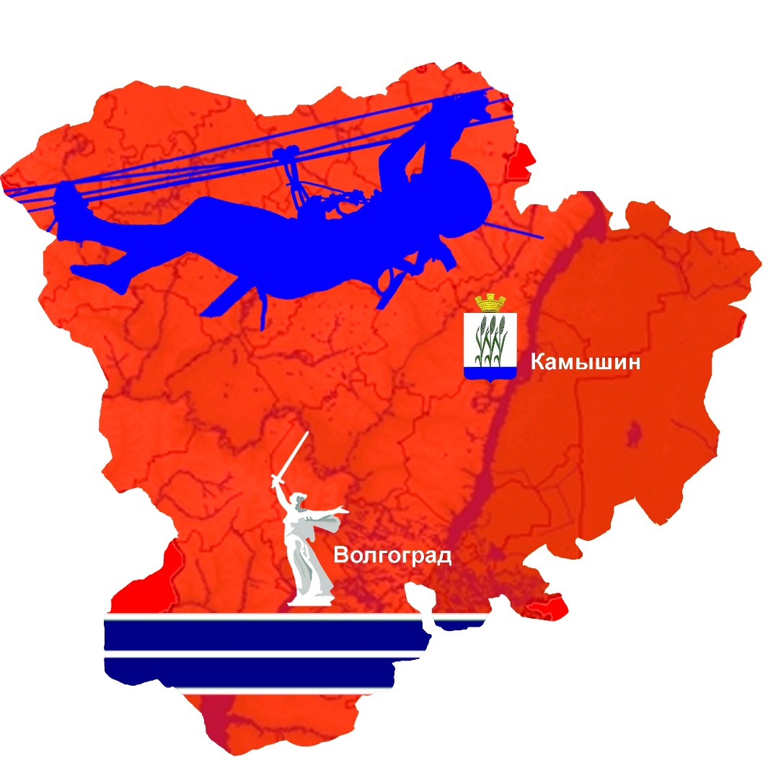

ОБЩАЯ ИНФОРМАЦИЯ

Чемпионат Южного федерального округа по спортивному туризму на пешеходных дистанциях, Первенство Южного федерального округа среди юниоров и юниорок по спортивному туризму на пешеходных дистанциях, Первенство Южного федерального округа среди юношей и девушек по спортивному туризму на пешеходных дистанциях (далее – соревнования) проводятся в соответствии с:
− «Положением о межрегиональных и всероссийских официальных спортивных соревнованиях по спортивному туризму на 2023 год» утвержденным Министерством спорта РФ и Общероссийской общественной организацией «Федерация спортивного туризма России»;
− действующими Правилами вида спорта «Спортивный туризм»;
− настоящим Информационным бюллетенем;
− условиями соревнований, утвержденными ГСК.
Информация о соревнованиях на бумажных носителях выдаваться не будет.
Вся информация о соревнованиях размещается на сайтах http://tmmoscow.ru/ и http://volgograd.tssr.ru/.

МЕРЫ ПО ПРЕДОТВРАЩЕНИЮ РИСКОВ РАСПРОСТРАНЕНИЯ COVID-19
Участникам, представителям, тренерам и судьям, находящимся на соревновании, необходимо соблюдать Регламент по организации и проведению официальных физкультурных и спортивных мероприятий на территории РФ в условиях сохранения рисков распространения COVID-19 и его дополнений и изменений.
ОРГАНИЗАТОРЫ СОРЕВНОВАНИЙ

 | Министерство спорта Российской
 | Федерации Федерация спортивного туризма России
 | Общественная организация «Волгоградская областная федерация спортивного туризма»
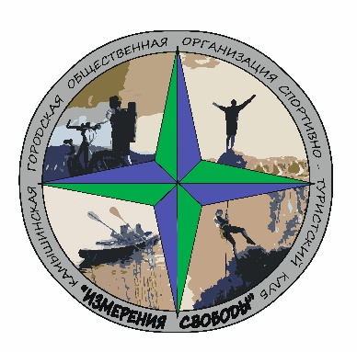 | Камышинская городская общественная организация «Спортивно-туристский клуб «Измерения свободы

Главный судья соревнований Селиванов Андрей Александрович,
г. Камышин, СС1К
СРОКИ И МЕСТО ПРОВЕДЕНИЯ СОРЕВНОВАНИЙ

Спортивные соревнования проводятся 23-26 февраля 2023 года по адресу: Волгоградская область, город Камышин, улица Короленко, д.24 – МБУ СШ № 2 г. Камышин, мини-футбольный зал.
Вход в спортивный зал в чистой сменной обуви.
Городской округ – город Камышин, третий по численности населения город Волгоградской области, расположенный примерно равноудалённо между городами Саратов и Волгоград. Город располагается на одном из заливов реки Волги и непосредственно на её берегу.
Камышин лежит в умеренном климатическом поясе. Тип климата — умеренно континентальный. В зимний период город находится под воздействием умеренных и арктических воздушных масс, в летний — под влиянием умеренных и тропических воздушных масс. Зима холодная, отрицательная температура держится на протяжении четырёх месяцев (декабрь, январь, февраль, март); лето жаркое и сухое.
Средняя высота города над уровнем моря составляет 50 м. Рельеф равнинный, холмистый.
Город Камышин является Арбузной столицей России. Ежегодно в городе проходит Арбузный фестиваль, который собирает огромное количество людей со всей страны и из-за рубежа.
Прославил и продолжает прославлять город известный земляк, Герой Советского союза, Алексей Петрович Маресьев, о котором написана книга Бориса Полевого «Повесть о настоящем человеке».
Известны на всю Россию и другие имена уроженцев нашего города.
Город славится своей архитектурой, сохранившейся с конца XIX начала XX века. Современные здания соседствуют с небольшими купеческими малоэтажными домами, а венцом этой архитектуры является Историко-краеведческий музей.
ПРОГРАММА СОРЕВНОВАНИЙ

Дата | Программа
23.02.2023  (четверг) | Заезд и размещения команд
 | 14:00-17:00 – работа комиссии по допуску
 | 16:00 – 18:30 – официальная тренировка (по графику)
 | 18:30 – 19:00 – открытие соревнований
 | 19:00 – совещание ГСК с представителями команд
24.02.2023  (пятница) | 09:00 – 12:30 – Дистанция-пешеходная (Первенство)
 | 13:00 – 15:00 – Дистанция-пешеходная (Чемпионат)
25.02.2023  (суббота) | 09:00 – 12:30 – Дистанция-пешеходная-связка (Первенство)
 | 13:00 – 15:00 – Дистанция-пешеходная-связка (Чемпионат)
 | 15:30 – промежуточное награждение победителей и призёров
26.02.2023  (воскресенье) | 09:00 – 11:00 – Дистанция-пешеходная-группа (Первенство)
 | 11:30 – 14:30 – Дистанция-пешеходная-группа (Чемпионат)
 | 15:00 – награждение победителей и призёров, закрытие соревнований
 | 16:00 – отъезд участников

УЧАСТНИКИ СОРЕВНОВАНИЙ

К спортивным соревнованиям допускаются сильнейшие спортсмены субъектов Южного федерального округа Российской Федерации.
К спортивным соревнованиям допускаются спортсмены спортивных сборных команд субъектов Южного федерального округа Российской Федерации.
На каждое соревнование от одного субъекта Российской Федерации может быть заявлена только одна спортивная сборная команда субъекта Российской Федерации.
Спортивные соревнования проводятся в следующих возрастных группах:
Класс дистанции | Возрастная группа | Допускаемый возраст участников | Спортивная квалификация (не ниже)
Чемпионат Южного федерального округа по спортивному туризму на пешеходных дистанциях
4 | мужчины и женщины | 2001 г.р. и старше (дополнительно допускаются участники 2002-2007 г.р.) | второй спортивный разряд
Первенство Южного федерального округа среди юниоров и юниорок по спортивному туризму на пешеходных дистанциях
4 | юниоры и юниорки | 2002-2007 г.р.  (дополнительно допускаются участники 2008 г.р.) | второй спортивный разряд
Первенство Южного федерального округа среди юношей и девушек по спортивному туризму на пешеходных дистанциях
3 | юноши и девушки | 2008-2009 г.р. (дополнительно допускаются участники 2010 г.р.) | Третий спортивный разряд, первый юношеский спортивный разряд

Состав делегаций на каждое соревнование – не более 34 человек в каждом соревновании: 32 спортсмена, тренер – представитель, спортивный судья не ниже второй квалификационной категории.
На каждого спортивного судью – в ГСК соревнований предъявляется оригинал удостоверения (книжки) спортивного судьи.
Заявки оформляются отдельно на каждое соревнование. Допускается участие одного спортсмена на разных соревнованиях.
Состав групп, связок и количество участников спортивных соревнований по спортивным дисциплинам:
Наименование спортивной дисциплины | Количество спортсменов | Составы в видах программы (не более)
Дистанция – пешеходная | 32 | 16 мужчин/юниоров/юношей  16 женщин/юниорок /девушек
Дистанция – пешеходная – связка | 32 | 8 мужских связок (2 мужчины/юниора/юноши)  8 женских связок (2 женщины/юниорки/девушки)
Дистанция – пешеходная – группа | 32 | 4 мужских группы (4 мужчины/юниора/юноши)  4 женских группы (4 женщины/юниорки/девушки)

ОБЕСПЕЧЕНИЕ БЕЗОПАСНОСТИ И ТРЕБОВАНИЯ К СНАРЯЖЕНИЮ

Ответственность за обеспечение безопасности при проведении соревнований и применяемого судейского снаряжения несут организации, проводящие соревнование и ГСК.
Ответственность за безопасность применяемого снаряжения несут представители делегаций и сами участники.
Ответственность за соответствие подготовки участников требованиям, предъявляемым к дистанциям соревнований, несут представители делегаций и сами участники.

УСЛОВИЯ ФИНАНСИРОВАНИЯ

Заявочный взнос за участие в спортивных соревнованиях составляет 400 рублей с одного участника за одну дистанцию. Оплата заявочного взноса возможна за наличный растёт, онлайн на сайте Orgeo или по безналичному расчёту. Для оплаты по безналичному расчету от юридического лица необходимо направить до 20 февраля 2023 года реквизиты плательщика и расчет на почту kedrblag@yandex.ru с темой «Чемпионат и Первенство ЮФО – счёт».
Реквизиты для платежа:
Камышинская городская общественная организация «Спортивно-туристский клуб «Измерения свободы»
Юридический адрес: | 403888, Волгоградская область, город Камышин, улица Минская, дом 13
ИНН | 3453995198
КПП | 345301001
Расчетный счет | 40703810311000000977
Банк | Дополнительный офис № 8621/0624 Волгоградского отделения Сбербанка России № 8621 г. Волгоград
Корреспондентский счет | 30101810100000000647
БИК | 041806647
ОГРН | 1133400002317
ОКТМО 18715000 ОКОГУ 4220003 ОКФС 53 ОКОПФ 20200
ОКПО 22387376 ОКАТО 18415000000 ОКВЭД 91.33
Президент |  | Селиванов Андрей Александрович

В случае отказа участника (связки, группы) от выступления на дистанции заявочного взнос не возвращается. Спортсмены, делегации, не подавшие предварительную заявку в указанные сроки, могут быть допущены по решению ГСК с оплатой дополнительного заявочного взноса в размере 400 рублей с одного участника за одну дистанцию.

УСЛОВИЯ ПРОЕЗДА И РАЗМЕЩЕНИЯ КОМАНД

Представители делегаций занимаются вопросами проезда и размещения команд самостоятельно.
Стоимость проезда г. Волгоград – г. Камышин на общественном транспорте – 600-650 рублей.
Стоимость проезда г. Петров Вал (железнодорожная станция Петров Вал) – г. Камышин на общественном транспорте – 60 рублей.
Стоимость городского общественного транспорта – 20 рублей.
Заказ автобуса-микроавтобуса предварительно:
От станции Петров Вал предварительно можно заказать
- ПАЗ до 25 мест +79275060817 (Алексей);
- Газель до 13 мест + 79047739120
Размещение участников возможно в:
- Гостиница спорткомплекса «Текстильщик» - двух-, трёх-, четырёх-, шести- и восьмиместные номера. Стоимость проживания – 500 рублей/чел/сут. Телефон: +79034674228.
- Гостиничный комплекс «Опава» - двух-, трёх, пятиместные номера от 570 рублей/чел/сут. Телефон: +79375417267. https://hotelopava.ru/rooms/.
- Детский оздоровительно-образовательный центр - двух-, трёх-, четырёх-, пятиместные номера – 400 рублей/чел/сут. (900 рублей/чел/сут. с трёхразовым питанием). Телефон +79275219518
Вышеперечисленные варианты являются самыми бюджетными в городе, но есть также и другие гостиницы и квартиры.

ФОРМА, АТРИБУТИКА И СНАРЯЖЕНИЕ

Делегации должны иметь единую парадную форму и флаг своего субъекта РФ. Каждый участник должен иметь спортивную форму. Снаряжение, используемое участниками на дистанциях, должно быть чистым.

СРОКИ ПОДАЧИ ЗАЯВОК

Предварительные заявки подаются до 20 февраля 2023 г. (включительно). Для подачи предварительной заявки на участие, необходимо заполнить специальную форму-заявку https://orgeo.ru/event/info/25839 размещённую также сайте http://volgograd.tssr.ru/.
Заявки на участие в Соревнованиях и другие документы в соответствии с требованиями, указанными в правилах вида спорта «спортивный туризм», подаются в комиссию по допуску участников на месте соревнований. Заявки подаются отдельно на каждую возрастную группу.
Заявки и документы на каждого участника согласно Правил подаются в комиссию по допуску. Проверка документов и допуск участников будет осуществляться в дистанционном формате. Представителю делегации необходимо до 23:59 20 сентября 2023 г. направить на почту kedrblag@yandex.ru файл в виде одного архива с копиями следующих документов согласно Правил:
− Заявка на команду с подписью и печатью направляющей организации Заявка должна быть подписана руководителем органа исполнительной власти субъекта РФ в области физической культуры и спорта, руководителем региональной спортивной федерации (регионального отделения ФСТР) и заверена соответствующими печатями);
− Паспорт/Свидетельство о рождении на каждого участника;
− Зачетная классификационная книжка (страница с ФИО участника и страница с присвоением/подтверждением разряда или звания) на каждого участника;
− Медицинский допуск на каждого участника, если он не указан в Заявке.
− Полис страхования жизни и здоровья от несчастных случаев с указанием в качестве риска вида спорта «Спортивный туризм», действующий на дату участия в соревнованиях.
В теме письма следует указать Регион - Название команды - ФИО и телефон представителя.
Оригинал Заявки сдается в Комиссию по допуску участников в день соревнований с 14:00 до 17:00 в обмен на стартовый пакет команды (стартовые номера и др.). Во время поведения соревнований все оригиналы документов на спортсменов в соответствии с Правилами и Положениями должны быть у представителя и предъявляются при первом требовании. Жеребьевка принудительная по результатам комиссии по допуску.
В комиссию по допуску представитель делегации на всех членов делегации предоставляет один из документов:
− сертификат вакцинации от COVID – 19 или QR-кода (вакцинированные против новой коронавирусной инфекции COVID – 19), либо перенесшие новую коронавирусную инфекцию COVID – 19 и с даты выздоровления которых прошло не более 6 календарных месяцев;
− отрицательный результат исследования, проведенного не более чем за 72 часов до начала мероприятия методом ПЦР на выявление возбудителя новой коронавирусной инфекции COVID – 19 (для участников младше 18 лет).

КОНТАКТЫ

Вся информация о соревнованиях размещается на сайтах www.tmmoscow.ru и http://volgograd.tssr.ru/.
Оргкомитет и секретариат соревнований: kedrblag@yandex.ru
По организационным вопросам: Селиванов Андрей Александрович, Тел. +79275389319.

